Политика белорусизации

Вопросы и задания к уроку:
Политику белорусизации, как и другое историческое явление нужно рассматривать по плану:
1) что такое белорусизация; 2) почему ее проводили, в каких условиях; 3) цель этой политики; 4) мероприятия данной политики; 5) результаты политики; 6) противоречия и оценки.

1. Дайте определение понятию "белорусизация"
2. Запишите когда и кто принял решение проводить политику белорусизации. Объясните, почему было принято такое решение
3. Дайте характеристику национального положения в БССР в начале 20-х гг. (работа с диаграммами)
4. Заполните таблицу:
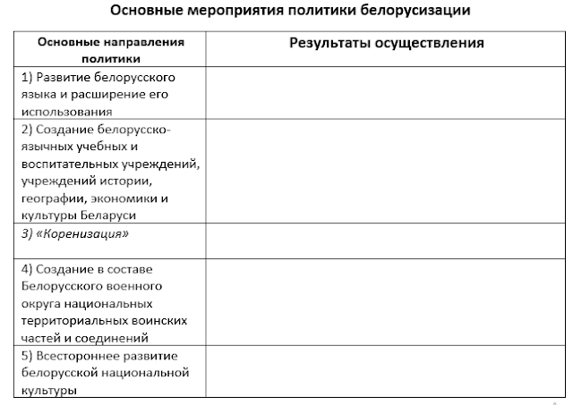
5. Определите основные противоречия политики белорусизации (объясните, кого эта политика не устраивала и почему)
6. Дайте свою оценку политики белорусизации. (Подумайте, может стоило бы проводить подобную политику в нашей стране сейчас? Если вы с этим согласны, какие бы вы ошибки учли из прошлого?)

